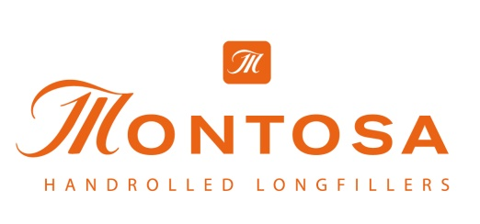
Claro oder Maduro? Leidenschaft!
Neue Montosa Zigarren in der dominikanischen Markenfamilie
Die eine ist hell und feinwürzig. Die andere kommt dunkel-seidig und röstig daher. Die Sprache ist von den Montosa Longfiller Zigarren aus der Claro- bzw. Maduro-Linie. Was sie gemeinsam haben, sind ihre dominikanischen Wurzeln und einen herausragenden Blend. Und jeweils ein neues Format, welche Masterblender Carlos Jiménez mit viel Feingefühl komponiert hat.
In der Kürze liegt viel Würze. Die Montosa Claro Short Robusto kommt gleich zum Punkt. Das feinwürzige Aromenspiel entfaltet sich aufgrund der Kürze und des großen Volumens der Zigarre in all seinen Facetten schon kurz nach dem Anzünden. Kaffee- und Kakao-Aromen kombiniert mit nussigen und fruchtigen Nuancen liegen cremig-sanft auf Gaumen und Zunge. Ein vollmundiger und gleichzeitig leichter Genuss.
Viel Raum für markante, kraftvolle Komponenten bietet die Montosa Maduro Churchill. Die Schönheit des dunklen Deckblattes präsentiert sich dabei in voller Länge. Würzige Aromen und die typisch süßlichen Noten des Maduro-Tabaks sind das Aushängeschild. Das Churchill-Format lässt viel Raum für die dunkle Grundaromatik und die toastigen Komponenten. Noten von Röstkaffee und Pfeffer entwickeln sich sehr zart im kühlen Rauch.
Produktinformation Claro Short Robusto:
Deckblatt: Connecticut Shade Ecuador
Umblatt: Mexican Sumatra
Einlage: Dominikanische Republik, Indonesien
Preis je Stück: 3,70 Euro
Herkunft: Handgerollt in der Dominikanischen Republik

Produktinformation Maduro Churchill:
Deckblatt: Mexican Sumatra
Umblatt: Bahia Sumatra
Einlage: Nicaragua, Brasilien
Preis je Stück: 4,30 Euro
Herkunft: Handgerollt in der Dominikanischen Republik

Die Montosa Maduro ist im gut sortierten Facheinzelhandel erhältlich.

Internetpräsenz:
www.montosa-cigar.de
www.alles-andre.de

Bünde, im September 2021

Kontakt:
Beatriz Dirksen
Headware Agentur für Kommunikation GmbH
Tel. 02244-920866
Fax: 02244-920888
Email: b.dirksen@headware.de

Arnold André – The Cigar Company
Das Familien-Unternehmen mit Sitz im ostwestfälischen Bünde ist Deutschlands größter Zigarrenhersteller. Zum Portfolio gehören weltbekannte Marken wie die Klassiker Handelsgold und Clubmaster, oder die hochwertigen, eigenen Longfiller-Marken Carlos André, Parcero, Montosa und Buena Vista. Neben dem weiteren deutschen Standort im niedersächsischen Königslutter verfügt Arnold André über Unternehmen in Frankreich und Portugal sowie ein Werk in der Dominikanischen Republik für die Fertigung von Premiumzigarren und die Veredelung von Tabakdeckblättern. Die Produkte werden weltweit in über 80 Ländern vermarktet. Arnold André wurde 1817 gegründet und ist mittlerweile in der 7. Generation im Familienbesitz. Das Unternehmen beschäftigt international 850 Mitarbeiter.

